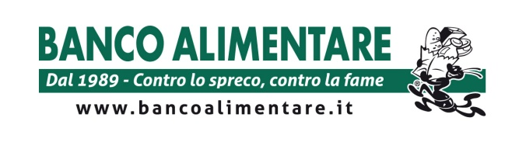

Banco Alimentare, con tagli Pead 3 milioni di poveri a rischio in Italia

In Italia 3 milioni di poveri rischiano di rimanere senza cibo e assistenza in seguito alla decisione dell’ Unione europea (Regolamento di esecuzione UE N563/2011 del 10 giugno 2011) di ridurre drasticamente per il 2012 gli aiuti alimentari garantiti dal Pead (Programma Europeo di Aiuto Alimentare) a favore degli indigenti.
“Condividiamo e sosteniamo in pieno la battaglia intrapresa dal Ministro Saverio Romano contro i tagli al Pead” spiega Marco Lucchini, direttore della Fondazione Banco Alimentare Onlus. “La riduzione degli aiuti comunitari avrà drammatiche conseguenze per le persone bisognose che ne usufruiscono sia in Italia che in Europa. In particolare, nel nostro paese, la diminuzione di cinque volte dei beni alimentari erogati rischia di compromettere la tenuta del sistema di welfare. Una vera e propria ‘bomba ad orologeria’ che potrebbe portare a rischiosi conflitti sociali e che solo il Consiglio dei Ministri dell’Agricoltura europei può disinnescare, evitando che il decreto diventi attuativo immediatamente. É fondamentale che prevalga il buon senso e la lungimiranza, come è stato ribadito dai funzionari dell'AGEA”.
In Italia il programma di aiuto alimentare ai poveri con gravi necessità alimentari è attivo dal 1995 e la collaborazione tra enti caritativi e AGEA (Agenzia per le Erogazioni in Agricoltura) ha contribuito allo sviluppo di un concreto sistema di distribuzione che ogni anno fornisce alimenti a più di 3.000.000 di poveri, di cui 1.500.000 assistiti dalla Fondazione Banco Alimentare Onlus attraverso 8.159 strutture caritative ad essa convenzionate. A queste, solo nel 2010, grazie al Pead sono state distribuite gratuitamente 48.000 tonnellate di cibo che il prossimo anno potrebbero diventare un quinto.
La Fondazione Banco Alimentare Onlus condivide la preoccupazione comune ai 21 Paesi membri della Federazione Europea dei Banchi Alimentari (FEBA) che in Europa aiutano 5 milioni di poveri donandogli 360.000 tonnellate di cibo all’anno, una parte difficilmente sostituibile delle quali arriva proprio dagli aiuti comunitari stanziati attraverso il Pead.

Per ulteriori informazioni: Francesco Lovati 334-6408185

